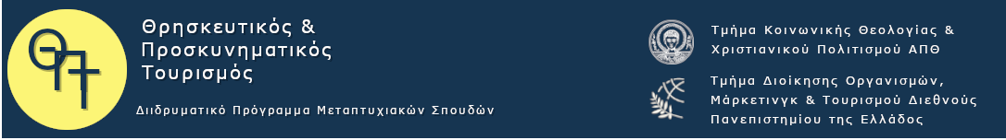

ΑΙΤΗΣΗ ΣΥΜΜΕΤΟΧΗΣ ΣΤΟ ΔΙΙΔΡΥΜΑΤΙΚΟ ΠΡΟΓΡΑΜΜΑ ΜΕΤΑΠΤΥΧΙΑΚΩΝ ΣΠΟΥΔΩΝ
“ΘΡΗΣΚΕΥΤΙΚΟΣ ΚΑΙ ΠΡΟΣΚΥΝΗΜΑΤΙΚΟΣ ΤΟΥΡΙΣΜΟΣ”

Προς
Τη Γραμματεία του Δ.Π.Μ.Σ. “Θρησκευτικός και Προσκυνηματικός Τουρισμός”

Ατομικά στοιχεία

ΕΠΩΝΥΜΟ:

ΟΝΟΜΑ:

ΟΝΟΜΑ ΠΑΤΕΡΑ: |  | Α.Δ.Τ. ή ΔΙΑΒΑΤΗΡΙΟΥ:

ΗΜΕΡΟΜΗΝΙΑ ΓΕΝΝΗΣΗΣ: |  |  |  | ΤΟΠΟΣ ΓΕΝΝΗΣΗΣ:

ΔΙΕΥΘΥΝΣΗ ΚΑΤΟΙΚΙΑΣ:
ΟΔΟΣ |  |  |  | ΑΡΙΘ. | ΠΟΛΗ, ΔΗΜΟΣ Ή ΚΟΙΝ. |  |  |  | Τ.Κ.

ΤΗΛΕΦΩΝΑ: |  |  |  | e-mail:
(με κωδικό) | (σταθερό) |  | (κινητό)

Παρακαλώ να δεχθείτε την αίτησή μου για την εισαγωγή μου στο Διιδρυματικό Πρόγραμμα Μεταπτυχιακών Σπουδών (Δ.Π.Μ.Σ.) “Θρησκευτικός και Προσκυνηματικός Τουρισμός” για το ακαδημαϊκό έτος 2020-21.
Συνημμένα υποβάλλω (παρακαλούμε σημειώσετε με Χ τα δικαιολογητικά που υποβάλλετε):
☐ Αντίγραφο διπλώματος/πτυχίου με ακριβή βαθμό
☐ Πιστοποιητικό αναλυτικής βαθμολογίας
☐ Βεβαίωση ΔΟΑΤΑΠ
☐ Πιστοποιητικό ξένης γλώσσας (αν δεν υπάρχει πιστοποιητικό γνώσης ξένης γλώσσας, συμπληρώνεται η δήλωση συμμετοχής στις προβλεπόμενες εξετάσεις γλώσσας που υπάρχει στο τέλος της αίτησης)
☐ Πιστοποιητικό γλωσσομάθειας για την ελληνική γλώσσα
☐ Βιογραφικό σημείωμα
☐ Αποδεικτικά επαγγελματικής εμπειρίας
☐ Αποδεικτικά ερευνητικής ή συγγραφικής δραστηριότητας
☐ Φωτοτυπία αστυνομικής ταυτότητας ή διαβατηρίου
☐ Υπεύθυνη δήλωση γνησιότητας των αντιγράφων που υποβάλλονται
☐ Συμπληρωματικά στοιχεία (π.χ. άλλοι τίτλοι σπουδών, πιστοποιητικά επαγγελματικής απασχόλησης, μεταφράσεις πιστοποιητικών κ.τ.λ.)

Συμπληρώνεται μόνο όταν δεν υπάρχει η απαραίτητη πιστοποίηση γλωσσομάθειας:
Γνωρίζω την |  | γλώσσα. Επειδή όμως δεν διαθέτω πιστοποιητικό γλωσσομάθειας Β2 θα επιθυμούσα να
συμμετάσχω στις προβλεπόμενες εξετάσεις για την πιστοποίηση της γνώσης της παραπάνω ξένης γλώσσας.

ΗΜΕΡΟΜΗΝΙΑ: |  | ΥΠΟΓΡΑΦΗ:

